大仁科技大學
時尚美容應用系
106學年度第二學期
日間部四技
學生校外實習手冊

大仁科技大學
時尚美容應用系
實習督導委員會
中華民國 106 年12月修定

大仁科技大學
時尚美容應用系校外實習手冊
目 錄
壹、大仁科技大學時尚美容應用系學生校外實習辦法 4

貳、大仁科技大學時尚美容應用系校外實習細則 6

參、大仁科技大學時尚美容應用系校外實習成績評定辦法 12

肆、大仁科技大學時尚美容應用系校外實習獎懲辦法 13

伍、大仁科技大學時尚美容應用系校外實習心得報告作業格式 16

陸、大仁科技大學時尚美容應用系辦公室及老師聯絡電話 21

附件一（評分表） 22

附件二（切結書） 23

附件三（家長同意書） 25

附件四（實習報到函） 26

附件五（校外實習申訴單） 27

附件六(實習意願調查表) -------------------------------------------------------------------------------------------28

附件七 (訪視記錄單) -----------------------------------------------------------------------------------------------29

附件八 (實習合約書) ----------------------------------------------------------------------------------------------30

附件九 (實習學生雇主滿意度調查表) ------------------------------------------------------------------------36
壹、大仁科技大學時尚美容應用系日間部四技學制學生實習辦法
98年10月28日系務會議通過
101年1月3日系務會議通過
100年2月14日學生實習暨就業輔導會議修訂
101年1月3日學生實習暨就業輔導會議修訂
103年2月19日學生事務委員會議修訂
103年2月19日系務會議通過
104年1月5日學生事務委員會議修訂
104年2月4日系務會議通過
105年2月16日學生事務委員會議修訂
105年9月13日系務會議通過
106年12月26日實習督導委員會議通過
- 時尚美容應用系（以下簡稱本系）為促進學生理論與實務結合，並提升其實務經驗與職業倫理素養，特訂定「大仁科技大學時尚美容應用系學生實習辦法」（以下簡稱本辦法）。
- 成立「時尚美容應用系學生實習審核小組」（以下簡稱本小組），其成員及權責如下：
一、審核小組成員由本系系主任及各學制各年級導師與實習老師組成，系主任擔任招集人
二、統籌協調學生校外實習相關事務。
第三條 實習成績核定方式由實習總成績計算施行細則另訂之。
- 本系學生必須休息「校內與社區實習」，實習期滿成績合格者授予學生2學分。
- 本系學生必須在第七學期結束後執行校外實習，實習期滿成績合格者，將授予該生「時尚校外實習」9學分。
- 學生選擇之實習單位應符合本系之認定標準，並經審核小組核准始可從事實習。
第五條 實習方式相關辦理原則：
一、學生參與校外實習單位以本系公開分發為主，若學生自行尋找實習單位，則需該實習機關主管填寫意願調查表及學生實習計畫書，且經審核小組核可後辦理。
二、學生參與校內與社區實習之單位與工作內容，除需經審核小組核可，並事先徵得家長同意，繳交家長同意書後，始可前往實習。
三、學生於校外單位實習期間須於本系規定時間返校參加實習座談。
第六條 學生校外實習期滿之考核相關規定：
一、實習期滿，於規定期限內學生須繳交實習報告與實習機關主管填寫學生之評分表。相關細則另訂之。
二、實習總成績以一百分為滿分，其配分：實習單位七十分，實習報告三十分。
第七條 本辦法如有未盡事宜，則依其相關規定辦理。
第八條 學生於校外實習前，應實施胸部x光檢查，並將檢查報告送至衛保組備查。
第九條 本辦法經實習督導委員會議通過，陳請 院長核定後公佈實施，修正時亦同。

貳、大仁科技大學時尚美容應用日間部四技學制 校外實習細則
98年10月28日系務會議通過
100年2月14日學生實習暨就業輔導會議修訂
105年2月16日學生事務委員會俢訂
105年9月13日系務會議通過
106年12月26日實習督導委員會議通過
依據：
本系為提升學生實務能力，特依據「大仁科技大學時尚美容應用系學生實習辦法」訂定「大仁科技大學時尚美容應用系學生校外實習施行細則」，以下簡稱本細則。
實施內容
一、須同時具備以下條件，始得提出申請：
(一)須於在校期間至少一張專業證照始得提出修習本課程申請。
(二)須修畢第三學年課程。
二、實習期程與實習時數：
(一)於第四學年上學期結束後開始校外實習，並於畢業考週前結束校外實習。
(二)每週實習時數分配：以每日八小時，每週上班五日計算為原則。
(三)應配合業者需求調整上班時間，但如超出基本上班時數，得請業者自行支付超鐘點費用。
三、排名與分發規則：
(一)排名規則：依本細則第二部份第五條各項規範計算各項成績，並依總成績由高至低排名。(同分參酌順序為專業證照本系服務時數學業成績操性成績)
(二)分發規則：依據上述排名，依序進行實習單位志願選填作業。
四、在校期間各項成績計算方式：(僅做為參加實習分發排名用)
(一)專業證照：證照成績滿分為100，須附影印本供審核。證照評分標準如下，
1. (甲、A、高)級每一張以30分計算。
2.（乙、B、中、師）級每一張以20分計算。
3.（丙、C、初、員）級每一張以10分計算。
(二)服務成績：每學期基本服務時數達24小時起，始得列入計分，一學期以20分計。當學期已達24小時後，每多1小時加1分。本項成績滿分為100分。
(三)學業成績：在學各學期智育平均成績加總後除以在學學期總數，滿分100分。
(四)操性成績：在學各學期操性成績加總後除以在學學期總數，滿分為100分。
(五)在校期間成績計算方式：
排名總成績（100%）＝專業證照成績（40%）＋服務成績（30%）＋學業成績（20%）＋操性成績（10%）
五、學生因特殊事故得專案申請並經審核小組審核通過後，先行完成實習，但實習總成績需保留至備齊相關修習專業實習基本條件後，始得登載於其歷年成績記載表。
六、實習成績計算方式：
- 實習單位之工作評分，佔60%。
- 實習督導委員會視導，佔20%。
- 校外實習心得報告，佔20%。
實習作業流程
一、由實習督導委員會召集人召開實習督導會議並公開舉辦說明會。
二、學生繳交實習申請表、成績單及實習單位要求之相關文件。
三、審查及確認實習申請資格。
四、實習行政教師召開實習協調會。
五、公告及確認實習分發結果。
六、寄發公文、聘書、實習計畫書及相關資料至學生實習單位。
七、彙整與計算實習成績。
八、寄發感謝函與實習調查表至實習單位。
九、實習作業流程圖。

實習作業流程圖
學生繳交資料
1.企業實習意願調查表
2.營利事業登記證
影本
3.家長同意書
4.學生實習計畫書
與各造型相關機構探詢合作意願
如：婚紗店、美髮店、美容護膚店…等
9月上旬

合格
本系實習委員會
審查相關單位的適宜性
認可
- 相關單位資料公告參考
- 進行實習合約書簽立
10月下旬
不合格
另覓機構
並重覆上一步驟
1.確認完成議約單位
2.準備分發前置作業

11月下旬

各學制自行擇期
自願放棄分發者
須自行完成議約
並經本系審查通過
進行現場公開分發

放棄分發

12月中旬前
製作當期(年)之實習通訊錄
辦理實習行前講習
1月上旬前

實習開始(寒假期間)
2月
實習職責
一、實習教師職責：
（一）協助學生瞭解個人的興趣，並輔導選擇適合的實習單位。
（二）協調並安排有利於學生專業學習的實習環境。
（三）協助學生規劃與執行實習方案。
（四）協助學生認知個人、實習單位督導及任課教師之角色與職責。
（五）協助實習單位瞭解本系實習作業流程及相關規範。
（六）任課教師應定期督導學生，至實習單位訪視學生實習概況，並評估單位是否適合學生繼續實習。
（七）任課教師應積極鼓勵學生主動參與實習單位各項活動。
（八）本系應積極與實習單位建立夥伴關係，並邀請參與本系所辦理各項研討會。

二、學生的職責
（一）依實習辦法及相關實施辦法完成實習課程。
（二）瞭解個人興趣，並選擇適合之實習單位。
（三）學生應確定個人符合實習單位各項實習資格條件後，方能至該單位實習。
（四）實習期間，學生應依實習單位各項規定完成實習課程。
（五）實習期間，學生應自行負責往返實習單位之交通及食宿等私人性事項。若實習單位要求繳交實習費用，學生應自行負責繳納。
（六）應讓實習單位督導及任課教師瞭解實習情形及所遭遇的困難。
（七）應遵守工作倫理及實習單位各項行政規定。
（八）學生應於實習期間自行投保二百萬以上之意外險，投保憑證影本需繳交至系辦公室存查。
（九）實習期間未經實習教師同意而中途離開或自行轉換實習單位時，應視為實習無效。

三、實習單位職責
（一）協助學生擬定實習計畫，以達專業學習目的。
（二）選派符合資格之督導，指導學生執行實習計畫。
（三）提供適當的實習環境給學生。
（四）於實習期間，若學生有任何問題發生，實習單位應立即知會本系，並共同謀求解決策略。
（五）實習單位若有影響學生權益之政策變遷事項，應主動知會本系，並共同謀求解決策略。

校外實習學生行為規範
- 學生於校外實習期間在實習單位工作時應保持良好之服務品質及維護良好校譽。
- 學生校外實習工作以美容相關產業之公私立機構為主，實習生應遵照實習單位之安排，不得任意拒絕。
- 對待客人要時時表現親切及禮貌的態度，務必使每位客人滿意。
- 男性學生之頭髮留至耳根以上為限，女性學生長髮者梳理成髻，男女同學不得染髮或挑染，其他則遵守實習單位各項服裝儀容之相關規定。
- 不得穿著實習單位之制服外出(若有制服者)。
- 下班前或上班中嚴禁飲酒及賭博。(住宿實習單位宿舍者比照辦理)
- 無實習單位之同意或放行條，任何物品不得攜出該實習單位。
- 學生上下班進出實習單位，一律遵守該單位員工進出之規定。
- 拾獲遺失物品時，應立即送交實習單位處理。
十、若非公務需要，不得使用客用設施、設備(如客用電梯、電話、洗手間、及其他相關休閒設施等)，應使用實習單位員工專用之設備。
十一、不得使用實習單位之營業地址為個人之通訊地址。
十二、辦公室及工作時間內不得接聽私人電話，電話限於公務接洽，長話短說，私人電
話可利用員工專用指定地區之公用電話。
十三、值勤時間內非工作上需要，不得隨意走訪其他同仁，或逗留非屬本人工作之區域。
十四、未經許可不得逗留實習單位之公共區域、大廳、餐廳或旅客樓層。
十五、學生地址或電話如有變更，應隨時報告單位主管、人事部及導師與家長。
十六、不得隨意請假或曠職，應遵守實習單位員工之請假規定。
十七、實習結束前應繳還制服及各項器物，並遵照實習單位離職員工手續辦理。
十八、學生不得私自攜帶酒類、毒品、爆裂物等危險物品進入實習單位。
十九、學生校外實習期間應以實習單位之工作為主，不得在實習單位以外之地方打工或兼職。
參、大仁科技大學時尚美容系校外實習成績評定辦法
一、本系為落實學生在校外美容業界績效考核，特訂定此辦法。
二、由本系安排至相關美容美髮業界實習，增進技能之實用性。
三、校外成績之評定計三項：
- 實習單位之工作評分，佔60%。
- 實習督導委員會視導，佔20%。
- 校外實習心得報告，佔20%。
四、校外實習三項評分成績不得有任一項實習成績零分。
五、校外實習工作單位之工作評分項目按照：
- 工作計劃能力。
- 業務技術能力。
- 積極參與實務。
- 學習精神與態度。
- 人際關係及處理偶發事件能力。
- 負責、認真、守份。
- 誠實虛心、勇於認錯。
- 活動能力及勤惰。
- 確實遵守服勤時間。
- 儀容、端莊、禮節、熱忱、謙虛、合作。
每項各佔六分，計六O分。(評分表如附件一)

肆、大仁科技大學 時尚美容系校外實習獎懲辦法
- 為使校外實習期間，學生作息正常，遵守實習單位工作體制及規定，特訂定本辦法。
- 本系同學於業界實習期間，仍視為本校學生，各項行為宜自我加以檢點，如有優良或不良表現則依現行學生手冊規章處理，其後果自行負責。
- 獎勵方面：
  - 學生於校外實習期間，得經實習建教合作單位提報具有特殊貢獻者，經實習督導委員會評定通過，得加實習總分十分，記大功乙次。
  - 學生在校外實習期間成績優秀，或在實習單位有優良事蹟者，經實習單位提報；實習督導委員會評定通過，得加實習總分七分，並記小功乙次。
  - 唯加分後實習總分不得超過九十九分，超過者以九十九分計算。
- 懲罰方面：
1.學生如有下列行為者，實習單位得予以退訓處分：
    - 有竊盜或詐欺行為者。
    - 處理實習單位財務有舞弊行為者。
    - 在實習單位聚賭、酗酒不聽勸告者。
    - 在實習單位內打架滋事者。
    - 向顧客強索小費者。
    - 介入色情媒介者。
    - 未經正當手續私自向客人兌換外幣者。
    - 利用職務謀取不當利益(如受賄，圖利他人)或以實習單位名義對外招搖撞騙者。
    - 觸犯刑法獲判拘役以上刑罰者。
    - 訛詐、辱罵或威脅主管者，或散佈謠言損害他人名譽者，或以任何方式使用暴力或誹謗實習單位者。
    - 擅將實習單位及他人財物攜離該實習單位者。
    - 拒絕執行派定工作或不服調動者。
    - 煽惑他人不服實習單位規定或鼓動他人怠工，集體請願或製造糾紛者。
    - 不愛惜公物任意破壞者。
    - 騷擾或刺探客人私生活者。
    - 在實習單位內與客人或同事有不道德或猥褻行為者。
    - 半年內被實習單位記大過兩次，大過累計達三次，嚴重違犯實習單位人事管理規定或嚴重違反本校所訂定共同守則者。
    - 連續曠職三天以上，或半年內曠職累計達七天者。
    - 其他如實習單位人事規章革職規定行為或事項。
  - 學生於校外實習期間遭實習單位退訓者，若非經實習督導委員會認定之特殊理由，一律以勒令退學處置。
  - 學生於校外實習期間，如因：
    - 奇裝異服。
    - 蓬頭垢面。
    - 髮長有礙衛生。
    - 私自離開實習單位。
    - 頂撞悖逆態度不佳。
    - 經常遲到、早退、請假。
    - 吸毒、濫用藥物。
    - 出入不正當場所。
    - 盜竊器材、顧客財物或拾到失物不立即上報。
    - 因疏忽造成實習單位或客人損失。
    - 妨礙學校聲譽。
    - 請人代工、代打卡。
    - 在外打工或兼差。
    - 其他如違反公司員工規章規定之行為或事項。
以上行為且連續犯錯，經實習單位糾正無效，導致實習單位認定無法繼續在該單位實習者，經實習督導委員會核定，得處以下列處分：
(1) 勒令退學。 (2) 勒令休學，其已實習時數不予計算。

伍、大仁科技大學時尚美容系實習心得報告作業參考格式

壹、封面：
  - 封面一：如編號1。
  - 封面二：如編號2。
貳、目錄：如編號3。
參、內文說明：
- 報告內容請依照(壹)至(捌)項目逐一撰寫。
- 案例分享以二個案例為主，每一案例之報告格式如下：
案例一：案例名稱
(一) 發生時間：
(二) 發生地點：
(三) 事件陳述：
(四) 處理程序：
(五) 顧客反應：
(六) 建議與心得：
肆、打字編印注意事項：
一、用紙：
使用A4紙，封面一使用雲彩紙且須用膠裝。
二、格式：
中文打字規格以單行距為主，但在本文與章節標題之間，請隔一行繕打。 繕打時採用橫式，採左右對齊。每頁上下側及左右邊各留2.5公分。
三、.數字單位的標示：
文字分段敘述之編號以：壹、一、(一)、1.、(1)、i、 (i)為序，而文字敘述中之字一律使用阿拉伯 數字表示。
四、字體與字數：
在字體的使用方面，中文使用標楷體，英文使用Times New Roman font，而字體大小則以選擇14點為主，大標題以16點為主，報告字數需約5000字。
五、頁碼：
頁碼的編寫，請以阿拉伯數字依順序標記在每頁下方中央。
六、圖表：
圖表等可以列在文中或參考資料之後。列在文中者，一般置於頁面頂端或底端，並儘可能靠近正文中第一次提及時的地方。各圖表請備說明內容，圖的說明應置於圖的下方，而表的說明則應置於表的上方。
七、參考資料
雜誌：「篇章名」，作者，雜誌名稱，卷期，p5-p20。
大仁科技大學時尚美容應用系
實習心得報告
編號1、

(與實習單位合影或實習單位具代表性照片一張)

班 級：
座 號：
姓 名：
實習期間：
製作學期：
實習單位資料
實習單位名稱：
編號2、
地理位置：

地 址：
電 話：
網 址：
指導主管及職稱：

目 錄
- 實習公司介紹
編號3、
- 實習工作內容
- 實習遭遇困難與解決
- 實務與理論印證
- 案例一分享
- 案例二分享
- 結果與建議
- 參考資料

陸、大仁科技大學時尚美容應用系辦公室及老師聯絡電話
姓 名 | 聯絡電話 | 手 機 | 備 註
郭瑞淑 | 08-7624002轉3720 | 0933853676 | 系主任暨導師
楊雅純 | 08-7624002轉3806 | 0952439837 | 實習督導委員
陳則鳴 | 08-7624002轉3601 | 0932833262 | 系助理

附件一
大仁科技大學時尚美容應用系校外實習評分表
實習單位： 實習期間：自民國 年 月 日
學生姓名： 至民國 年 月 日
項目 | 評分項目 |  | 分數 | 評語
一 | 工作計劃能力
二 | 業務技術能力
三 | 積極參與實務
四 | 學習精神與態度
五 | 人際關係及處理偶發事件能力
六 | 負責、認真、守份
七 | 誠實虛心、勇於認錯
八 | 活動能力及勤惰
九 | 確實遵守服勤時間
十 | 儀容、端莊、禮節、熱忱、謙虛、合作
總 分 |  |  | 分 | （每項最高分為6分，總分滿分為60分）
總評
請假 | 病假： 天 時 事假： 天 時
 | 公假： 天 時 曠職： 天 時
 | 婚假： 天 時 喪假： 天 時
簽章 | 總經理： | 實習單位主管：
 | 人事單位主管： | 實習單位指導人員：
備註 | 1.請在評語內對實習表現做具體之敘述與建議，俾作今後實習改進之參考。  2.請於 年 月 日前傳真或寄回本系。
附件二
切結書(一)

四技 年 班，學生 與學生家長，茲証明學生與學生家長已完全明白學生校外實習之相關規定，願無條件遵守；如有違反，願無條件接受任何處份。

此致
大仁科技大學 時尚美容應用系
立約書人：
日期： 年 月 日
監護人/家長：
日期： 年 月 日
聲明：以上簽名皆為本人親簽。

切結書(二)

四技 年 班，學生 與學生家長，茲証明學生與學生家長已完全明白本人至校外實習之實習單位工作、住宿與津貼等相關規定，願無條件遵守，不得有異議。

此致
大仁科技大學 時尚美容應用系

立約書人：
日期： 年 月 日
監護人/家長：
日期： 年 月 日
聲明：以上簽名皆為本人親簽。

附件三
大仁科技大學時尚美容應用系
學生校外實習 家長同意書
實習學生 | 姓名：
 | 學號：
實習單位
實習期間 | 年 月 日 至 年 月 日
法定監護人 | 姓名：
 | 電話： 行動電話：
 | 通訊地址：
家長簽章 | 本人已熟讀 貴系校外實習辦法與相關規定，並同意之。  簽章：
聲明 | 以上為家長本人親簽，不得由他人代簽。

附件四
大仁科技大學時尚美容應用系
實習報到函

茲證明
大仁科技大學實習學生 _______________ 已於中華民國______年______月______ 日到本單位完成報到手續並展開實習。

實習單位：___________________

主管簽名：___________________

實習生簽名：___________________

實習生學號：___________________

附件五
大仁科技大學時尚美容應用系
學生校外實習 學生申訴單
申訴學生班級 |  | 申訴學生學號
申訴學生姓名 |  | 申訴學生電話
申訴案件名稱：
申訴案件內容說明：
申訴學生簽章： (請學生本人親簽) 申訴日期： 年 月 日
※以下欄位由實習督導委員會填寫，學生請勿填寫※
申訴結果說明：
實習督導委員會簽章 |  | 美容系主任簽章
製表：
附件六
仁科技大學 時尚美容應用系 實習意願調查表
1.實習期間為 年 月- 年 月
2.實習時數總為 小時
3.課程名稱為 時尚校外實習 學分
4.請勾選實習前廠家分配意願表：
由系上  安排  □ | 區域 | 其他 | 職場類別 | 其他
 | 屏東區□  高雄區□ |  | 婚紗業□  美髮業□  美容業□
有意屬  店家  □ | 店家名稱 | 電話 | 地址 | 營利事業登記證
 | 負責人或  聯絡人(職稱) | 電話 | 店家類別 | 是否有薪資
5.如有特殊狀況或無法克服情事導致無法實習，請在下面說明，本系
將召開實習會議決議。

附件七
大仁科技大學時尚美容應用系校外實習訪視紀錄表
輔導訪視單位: | 輔導訪視地址:
業界督導人員： | 聯絡方式：
受輔導訪視學生：
輔導訪視時間: 年 月 日 星期 上(下)午 時 分
參訓學生實習情形:
參訓學生實習照片 | 參訓學生實習照片
建議與改善:
訪視方式: □電話訪談TEL:＿＿＿＿＿＿
□親自至實習單位訪視
□分區聚會訪視
受輔導訪視學生簽名：
業界督導人員簽名: 輔導訪視老師簽名:

附件八
大仁科技大學時尚美容應用系與實習機構實習計畫合約書
無薪資範本
立合約書人: 大仁科技大學 （以下簡稱甲方）
（以下簡稱乙方）
為培訓學生專業髮型設計方面之專才，推展校外實習課程教學與實務實習訓練之互惠原則，雙方協議訂定下列事項，共同遵循。
    - 校外實習工作職掌：
  - 甲方負責聯繫協調實習有關事項及安排分發學生實習單位，並指派輔導教師負責指導學生專業實務實習。
  - 乙方委由公司管理部門參與實習課程規劃、負責學生實習職務分配、報到、訓練及輔導實習學生。
    - 實習相關內容：
本次實習名額共 一 人。為
實習學生就讀甲方 四技 四年制 時尚美容應用 系。
- 本次實習課程名稱為 校外實習 。
- 實習時間:*** 年**月** 日 至 *** 年**月 ** 日，為期 * 週（一日8小時）。
- 實習報到：*** 年**月**日
- 甲方於實習前2週將實習學生名單及報到資料送達乙方。
- 乙方於學生報到時，應即給予職前訓練，並派專人指導。
    - 保險：
由甲方負責辦理實習學生平安保險與意外險。
    - 實習生輔導：
- 實習期間每位學生均由乙方實習單位主管擔任指導老師，督導實務實習工作內容及進行技能指導工作。
- 實習期間甲方定期安排輔導老師及導師赴乙方訪視實習學生，負責專業實務實習輔導、溝通、聯繫工作。
    - 實習考核：
- 實習期間由甲方輔導老師及乙方實習單位主管共同評核實習成績。學生實習成績考評表如附件。乙方應於每學期結束前將實習成績考評表擲交甲方，俾利核算實習成績。
- 學生表現或適應欠佳時，由乙方知會甲方共同協商處理方式，經輔導未改善者，取消實習資格或轉介其他實習單位。
- 甲、乙雙方不定期協調檢討實習各項措施，期使校外實習課程合作更臻完善。

無薪資範本
    - 附則：
- 為顧及乙方之業務機密，甲方之實習學生及輔導老師因參加本校外實習課程合作所知悉乙方之業務機密，無論於實習期間或實習終了後，均不得洩漏與任何第3人或自行加以使用，亦不得將實習內容揭露、轉述或公開發表。
- 校外實習課程以實務實習訓練為主，乙方可視學生實習態度及狀況適時提供甲方實習學生獎助學金，以提升學生的實習意願與學習動機。
- 學生於實習前皆經過醫院x光檢查，確認無肺部傳染病。
    - 其他有關校外實習課程合作未盡事宜，甲乙雙方得視實際需要協議後，另訂之。
    - 本合約書一式二份，甲方一份、乙方一份雙方各執存照。

立合約書人：
甲 方： 大仁科技大學 (學校大印)
代 表 人： 王駿發 (校長用印)
職 稱： 校 長
電 話：
地 址： 屏東縣鹽埔鄉新二村維新路20號 屏東縣鹽埔鄉新二村維新路20號

乙 方： (公司用印)
代 表 人： (負責人用印)
職 稱：
電 話：
地 址：

中華民國 年 月 日
大仁科技大學時尚美容應用系與實習機構實習計畫合約書
有薪資範本
立合約書人: 大仁科技大學 （以下簡稱甲方）
（以下簡稱乙方）
為培訓學生專業髮型設計方面之專才，推展校外實習課程教學與實務實習訓練之互惠原則，雙方協議訂定下列事項，共同遵循。
一、校外實習工作職掌：
  - 甲方負責聯繫協調實習有關事項及安排分發學生實習單位，並指派輔導教師負責指導學生專業實務實習。
  - 乙方委由公司管理部門參與實習課程規劃、負責學生實習職務分配、報到、訓練及輔導實習學生。
二、實習相關內容：
本次實習名額共 一 人。為
實習學生就讀甲方 四技 四年制 時尚美容應用 系。
- 本次實習課程名稱為 校外實習 。
- 實習時間:*** 年**月** 日 至 *** 年**月 ** 日，為期 * 週（一日8小時）。
- 實習報到：*** 年**月**日
- 甲方於實習前2週將實習學生名單及報到資料送達乙方。
- 乙方於學生報到時，應即給予職前訓練，並派專人指導。
三、保險：由甲方負責辦理實習學生平安保險與意外險。
四、
(一)實習薪資
- 薪資以月薪計，每月給付新臺幣＊＊＊＊＊元。
- 薪資以金融機構轉存方式直接發給乙方實習生。
(二)膳宿
- 住宿：＊＊＊＊。
- 伙食：＊＊＊＊。
(三)保險
實習學生報到時，甲方應即辦理勞工保險、健保及勞工退休金提撥，另由乙方負責辦理實習學生平安保險與意外險。
五、實習生輔導：
- 實習期間每位學生均由乙方實習單位主管擔任指導老師，督導實務實習工作內容及進行技能指導工作。
- 實習期間甲方定期安排輔導老師及導師赴乙方訪視實習學生，負責專業實務實習輔導、溝通、聯繫工作。
六、實習考核：
- 實習期間由甲方輔導老師及乙方實習單位主管共同評核實習成績。學生實習成績考評表如附件。乙方應於每學期結束前將實習成績考評表擲交甲方，俾利核算實習成績。
- 學生表現或適應欠佳時，由乙方知會甲方共同協商處理方式，經輔導未改善者，取消實習資格或轉介其他實習單位。
- 甲、乙雙方不定期協調檢討實習各項措施，期使校外實習課程合作更臻完善。

七、附則：
- 為顧及乙方之業務機密，甲方之實習學生及輔導老師因參加本校外實習課程合作所知悉乙方之業務機密，無論於實習期間或實習終了後，均不得洩漏與任何第3人或自行加以使用，亦不得將實習內容揭露、轉述或公開發表。
- 校外實習課程以實務實習訓練為主，乙方可視學生實習態度及狀況適時提供甲方實習學生獎助學金，以提升學生的實習意願與學習動機。
- 學生於實習前皆經過醫院x光檢查，確認無肺部傳染病。
八、其他有關校外實習課程合作未盡事宜，甲乙雙方得視實際需要協議後，另訂之。
九、本合約書一式二份，甲方一份、乙方一份雙方各執存照。

立合約書人：
甲 方： 大仁科技大學 (學校大印)
代 表 人： 王駿發 (校長用印)
職 稱： 校 長
電 話：
地 址： 屏東縣鹽埔鄉新二村維新路20號 屏東縣鹽埔鄉新二村維新路20號

乙 方： (公司用印)
代 表 人： (負責人用印)
職 稱：
電 話：
地 址：

中華民國 年 月 日

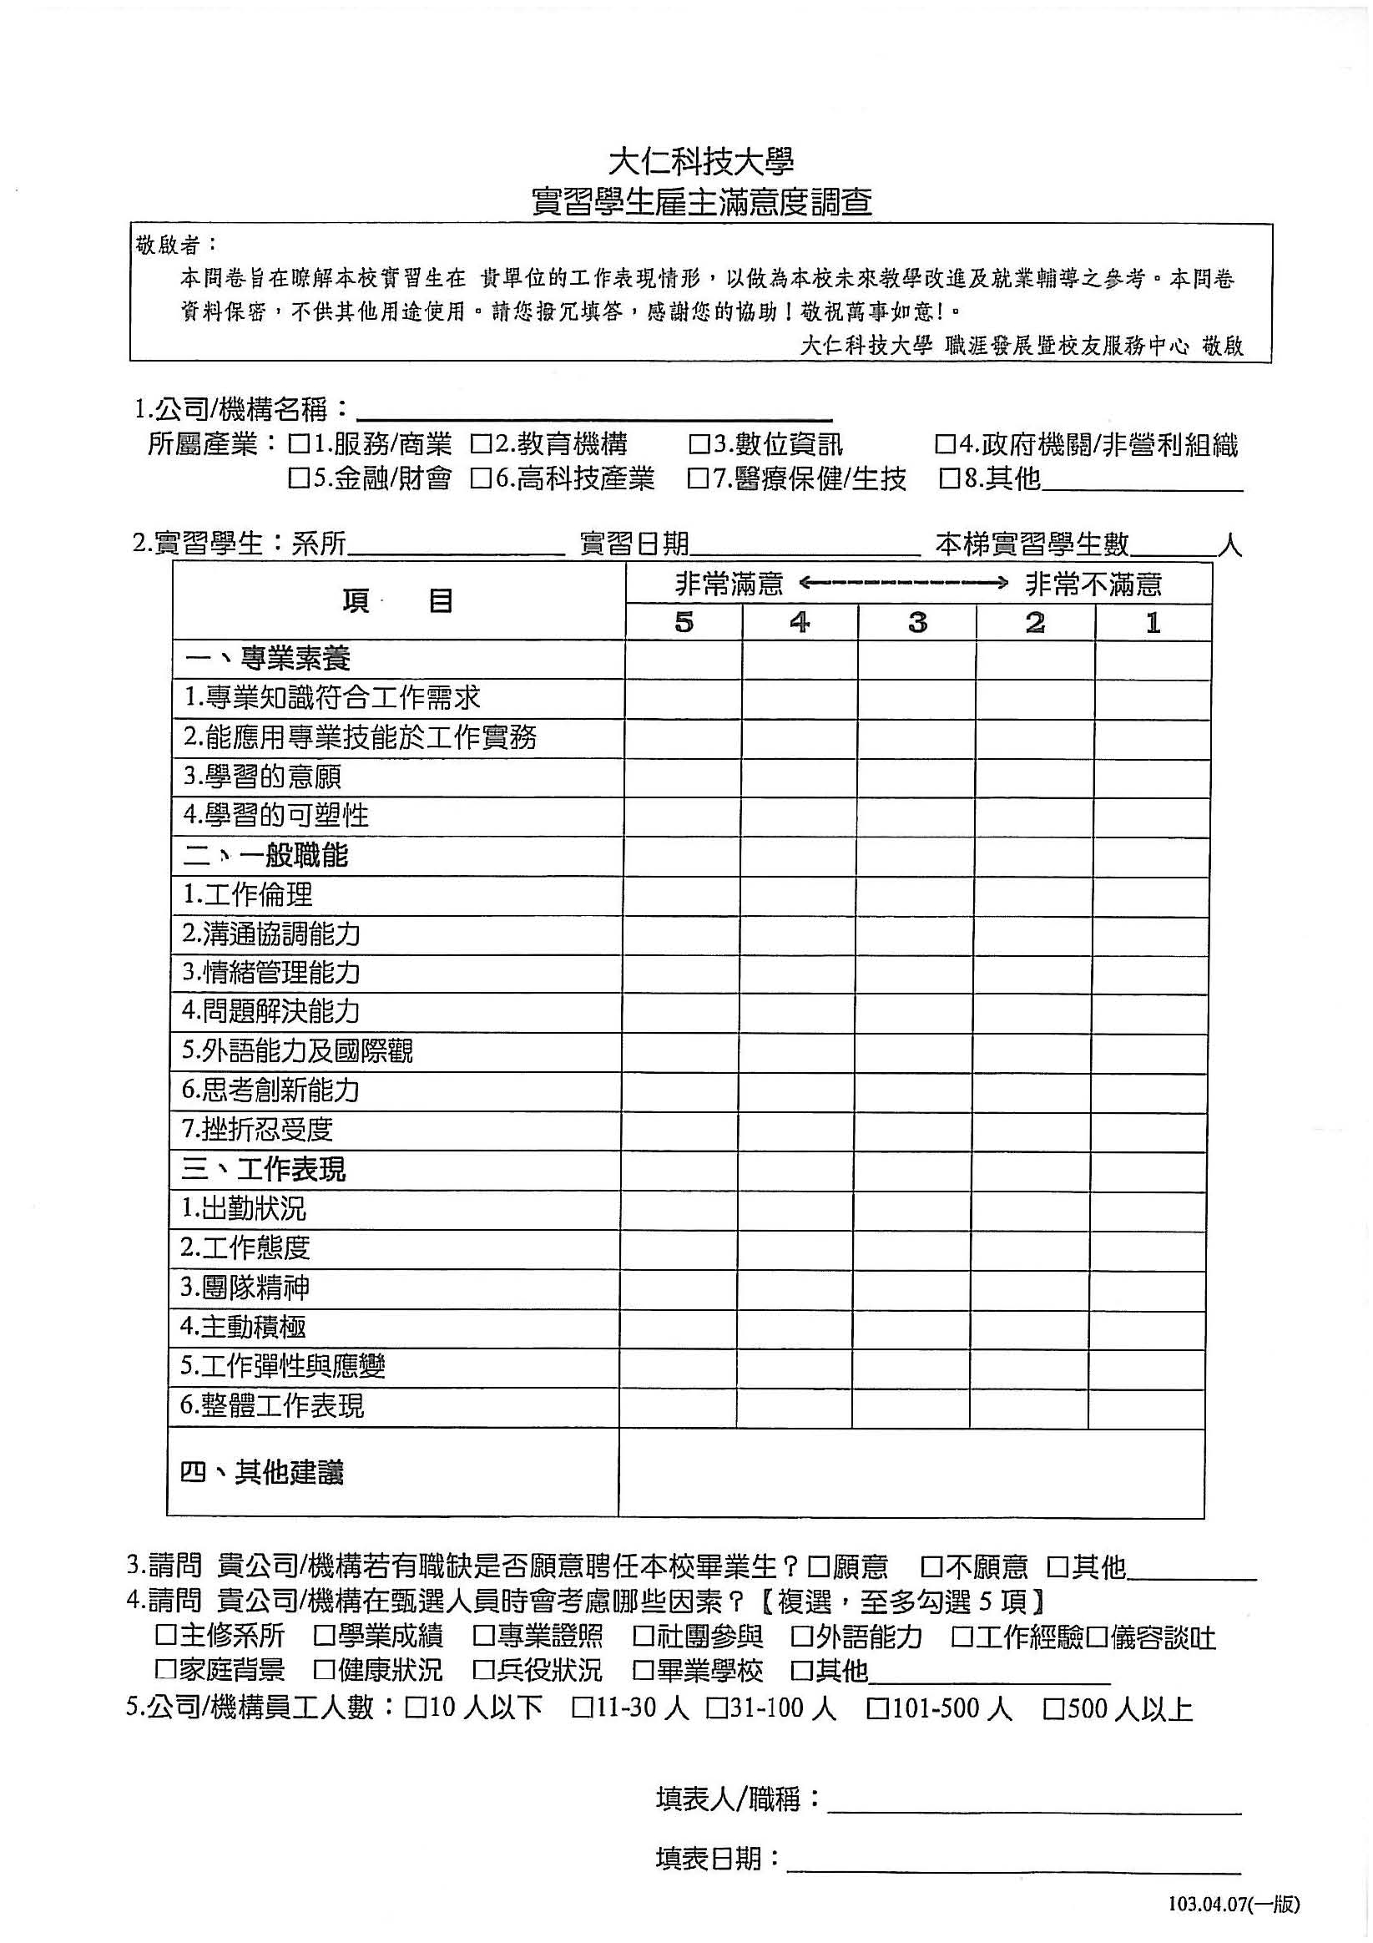
附件九

2.實習要點(含實習機構媒合機制說明、學生不適輔導轉介說明、爭議協商處理機制、各項實習相關表件等)

- 學生之不適應輔導或轉介

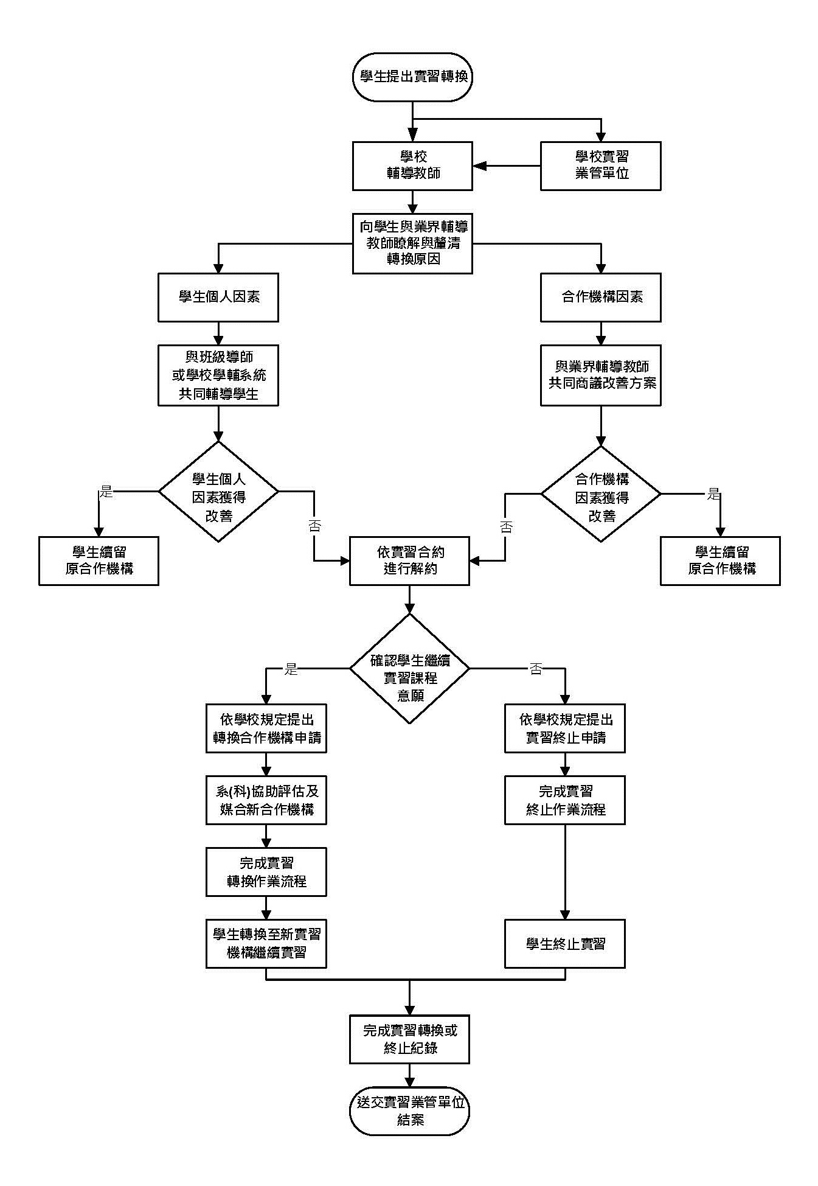
- 校外實習合作機構與實習學生發生爭議時之協商處理機制
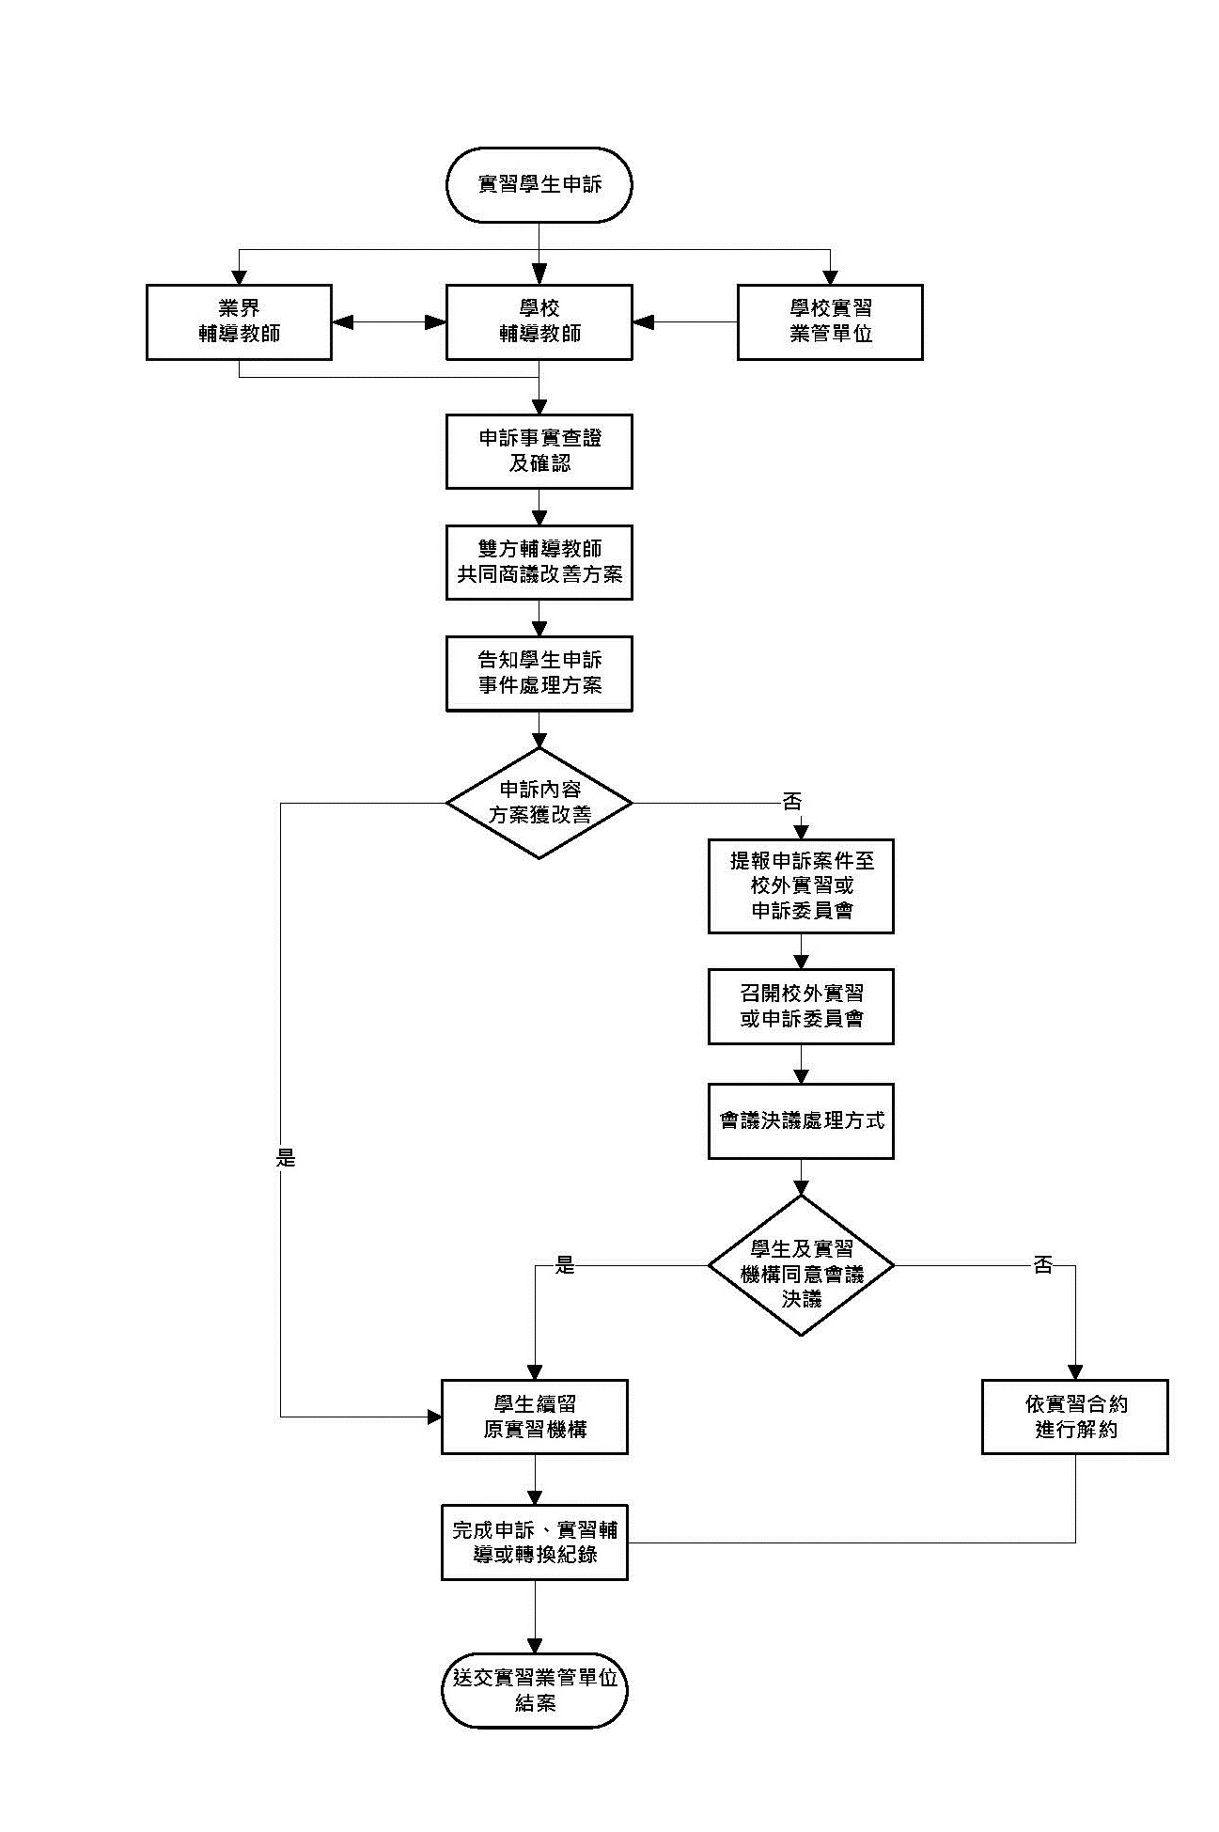

3.實習合約書範本
- 大仁科技大學時尚美容應用系與實習機構實習計畫合約書
立合約書人: 大仁科技大學 （以下簡稱甲方）
（以下簡稱乙方）

為培訓學生專業芳療SPA之專才，推展校外實習課程教學與實務實習訓練之互惠原則，雙方協議訂定下列事項，共同遵循。
    - 校外實習工作職掌：
  - 甲方負責聯繫協調實習有關事項及安排分發學生實習單位，並指派輔導教師負責指導學生專業實務實習。
  - 乙方委由公司管理部門參與實習課程規劃、負責學生實習職務分配、報到、訓練及輔導實習學生。
    - 實習相關內容：
本次實習名額共 人。 實習學生就讀甲方 時尚美容應用 系。
- 本次實習課程名稱為 時尚校外實習 。
- 實習時間:年月日 至年月日，為期 週（小時）。
- 實習報到：年月日
- 甲方於實習前2週將實習學生名單及報到資料送達乙方。
- 乙方於學生報到時，應即給予職前訓練，並派專人指導。
    - 保險：
由甲方負責辦理實習學生平安保險與意外險。
    - 實習生輔導：
- 實習期間每位學生均由乙方實習單位主管擔任指導老師，督導實務實習工作內容及進行技能指導工作。
- 實習期間甲方定期安排輔導老師及導師赴乙方訪視實習學生，負責專業實務實習輔導、溝通、聯繫工作。
    - 實習考核：
- 實習期間由甲方輔導老師及乙方實習單位主管共同評核實習成績。學生實習成績考評表如附件。乙方應於每學期結束前將實習成績考評表擲交甲方，俾利核算實習成績。
- 學生表現或適應欠佳時，由乙方知會甲方共同協商處理方式，經輔導未改善者，取消實習資格或轉介其他實習單位。
- 甲、乙雙方不定期協調檢討實習各項措施，期使校外實習課程合作更臻完善。
    - 附則：
- 為顧及乙方之業務機密，甲方之實習學生及輔導老師因參加本校外實習課程合作所知悉乙方之業務機密，無論於實習期間或實習終了後，均不得洩漏與任何第3人或自行加以使用，亦不得將實習內容揭露、轉述或公開發表。
- 校外實習課程以實務實習訓練為主，乙方可視學生實習態度及狀況適時提供甲方實習學生獎助學金，以提升學生的實習意願與學習動機。
- 學生於實習前皆經過醫院x光檢查，確認無肺部傳染病。
    - 其他有關校外實習課程合作未盡事宜，甲乙雙方得視實際需要協議後，另訂之。
    - 本合約書一式二份，甲方一份、乙方一份雙方各執存照。
立合約書人：
甲 方： (學校大印)
代 表 人： (校長用印)
職 稱：
電 話：
地 址：屏東縣鹽埔鄉新二村維新路20號

乙 方： (公司用印)
代 表 人： (代表人用印)
職 稱：區經理
電 話：
地 址：
中華民國年月日

- 策略聯盟夥伴關係合作意向書

大仁科技大學 （以下簡稱甲方）
（以下簡稱乙方）

一、宗旨：雙方為推展技職教育目標，落實高等技職教育與職場接軌之政策，藉由聯合、結盟之夥伴方式，互相提供教學、研究、研習、人才培育、實習場地設施及相關行政支援，並就下列內容進行合作，以創互利雙贏的契機。
二、合作內容：
  - 人才交流：雙方各就專業領域提供師資及相關人員進行訪問、研究、研習；共同規劃辦理契合式人才培育專班，包含下列事項:
    - 共同甄選專班學生。
    - 協助規劃專業課程及編製教材並訂定結業標準。
    - 提供業師協同教學。
    - 提供學生實習機會 個，實習津貼每月 元。
    - 以正式員工(非試用期)之工作待遇，聘用專班結業學生 名，工作待遇每月 元(含勞健保)。
    - 專班完成辦理時，提供與結業學生協議聘用之辦理情形說明。
  - 資源共享：雙方就相關部門及系所互相提供可資利用資源、設備與場地，以作為教學、研究、招生及進修等活動之用。
  - 產學合作：雙方就相關部門及系所之專長共同與相關產業制定產學合作模式，以達人才訓練儲備及教學實習之功。
  - 教育推廣：雙方就相關部門及所系科研發相關之人才培訓課程，以落實國家發展政策，並達成回饋社會之目的。
  - 就業輔導：雙方共同制定就業輔導合作模式，以建立人才資料庫，並促進就業機會、提昇人力品質。
前述各項合作內容細節，及本合作意向書未盡事宜，得經雙方學校負責單位主管協
商後另訂之。
三、合作期間：
合作期間自 年 月 日起至 年 月 日止。合作期滿前三個月，由甲乙雙方先行協商是否延續，若無任何異議，則自動延續合作。
四、意向書份數：正本貳份，甲乙雙方各執壹份，以資信守。
立意向書人
甲 方：大仁科技大學 乙 方：
代表人：王駿發 校長 代表人：

中華民國 年 月 日

